Общество с ограниченной ответственностью
“1С-Медицина-Регион”
Контракт № 69/25 от 28.07.2025 года
Рабочая документация

Информационная система управления ресурсами медицинских организаций Тюменской области

ЭТАП № 1
Настройка (адаптация) Системы в части функционала первой группы задач

ПОЛЬЗОВАТЕЛЬСКАЯ ИНСТРУКЦИЯ

РЕАЛИЗАЦИЯ СЭМД «Талон к сопроводительному листу станции (отделения) скорой медицинской помощи (CDA) Редакция 1»

На 14 листах

г. Тюмень
2025 г.

ООО «1С-Медицина-Регион»
Контракт 69/25 от 28.07.2025 года на оказание услуг по настройке (адаптации) Государственной информационной системы управления ресурсами медицинских организаций Тюменской области. Этап 1. Настройка (адаптация) Системы в части функционала первой группы задач

1 Основание разработки инструкции
Основанием для разработки данного документа является Контракт № 69/25 от 28.07.2025 года на оказание услуг по настройке (адаптации) Государственной информационной системы управления ресурсами медицинских организаций Тюменской области, а именно: раздел Технического задания (приложение № 1 к Контракту) п.3.1.2 Мероприятие «Настройка функционала и проведение испытаний» Этапа № 1. Настройка (адаптация) Системы в части функционала первой группы задач, Приложения № 1. Требования первой группы задач настройки (адаптации) информационной системы управления ресурсами медицинских организаций Тюменской области.
Задание на доработку системы № МИС-Р-1623 , СЭМД «Талон к сопроводительному листу станции (отделения) скорой медицинской помощи (CDA) Редакция 1».

2 Пользовательская инструкция

2.1 Автоматическое формирование ШМД «Сопроводительный лист и лицевая сторона талона к нему»
ШМД «Сопроводительный лист и лицевая сторона талона к нему» формируется в системе автоматически при выполнении всех нижеперечисленных условий:
- наличие сопроводительного листа, полученного от ЕРИАС СМП;
- наличие данных по талону к сопроводительному листу, полученному от ЕРИАС СМП в заявку на госпитализацию;
- пациент зарегистрирован в приемном отделении.
Если по пациенту сформирован документ «Поступление пациента в стационар», но на момент поступления не получены файлы от ЕРИАС СМП: сопроводительный лист и талон к сопроводительному листу либо получен один из файлов, то ШМД сформируется только после получения данных по обоим документам.
Для просмотра медицинского документа «Сопроводительный лист и лицевая сторона талона к нему» пользователю необходимо зайти в периферийную базу под правами «Приемное отделение».
Далее открыть подсистему «Приемное отделение» и перейти по ссылке «Пациенты в приемном отделении» (рис. 1).
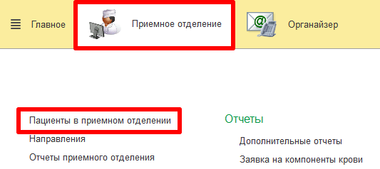
Рисунок 1 - Переход в «Пациенты в приемном отделении»
Далее перейти на вкладку «Заявки СМП» (рис. 2).
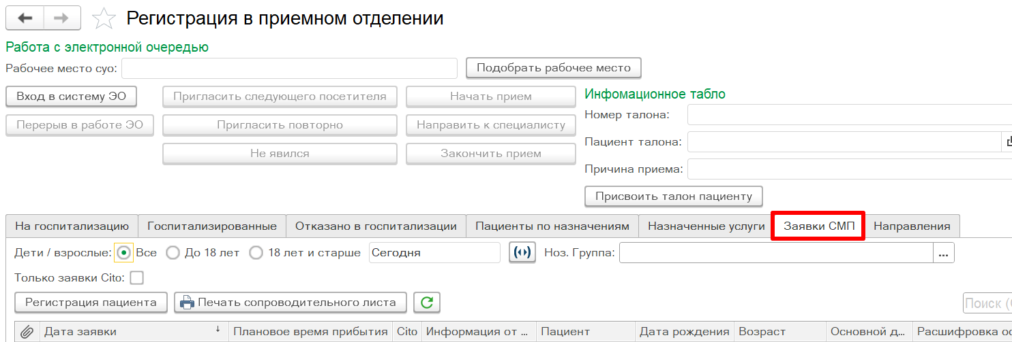
Рисунок 2 - Вкладка «Заявки СМП»

В списке поступивших от ЕРИАС СМП заявок на госпитализацию выбрать одним кликом заявку и нажать на кнопку «Регистрация пациента» (рис. 3).
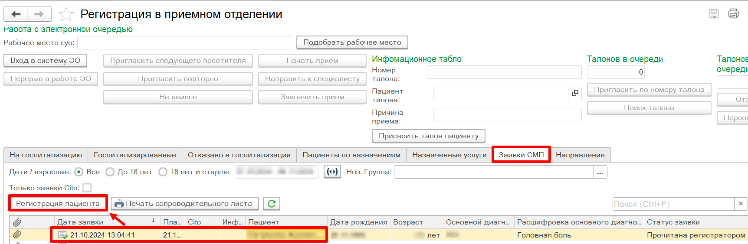
Рисунок 3 - Регистрация пациента на основании заявки на госпитализацию

В открывшейся форме документа «Поступление пациента в стационар» заполнить необходимые данные и нажать на кнопку «Провести и закрыть» (рис. 4).
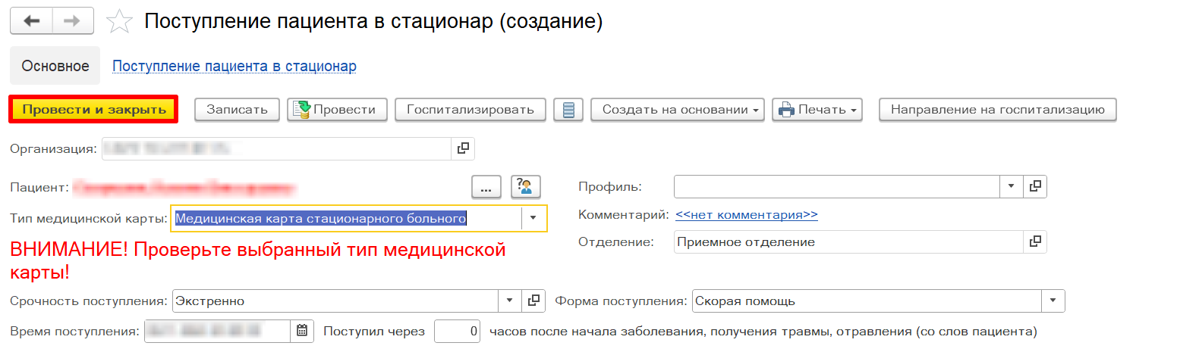
Рисунок 4 - Проведение документа «Поступление пациента в стационар»

Перейти на вкладку «На госпитализацию». В списке пациентов приемного отделения найти данного пациента и нажать на кнопку «Еще» - «Список МД» (рис. 5).
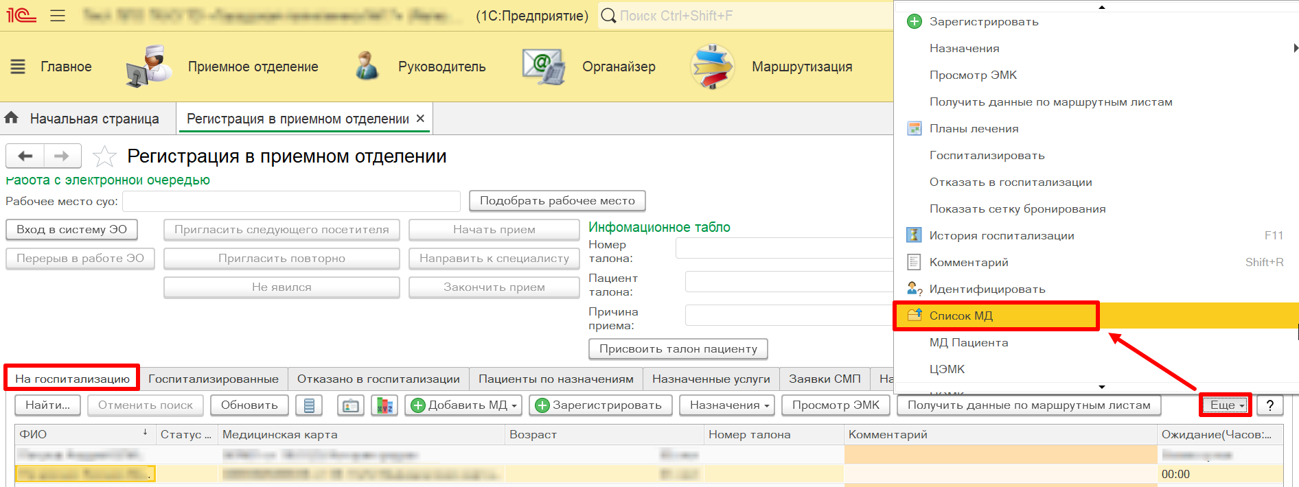
Рисунок 5 - Переход в список медицинских документов по пациенту

В списке медицинских документов отображается ШМД «Сопроводительный лист и лицевая сторона талона к нему». Для просмотра печатной формы выбрать одним кликом медицинский документ и нажать на кнопку «Изменить» (рис. 6).

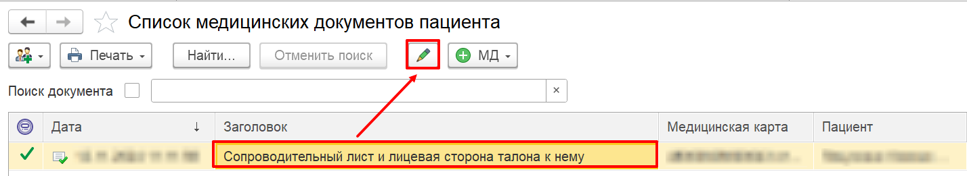
Рисунок 6 - Просмотр медицинского документа «Сопроводительный лист и лицевая сторона талона к нему»

Внимание! Отредактировать медицинский документ невозможно, т.к. документ сформирован автоматически. При нажатии на кнопку «Документ не готов» отобразится сообщение (рис. 7).
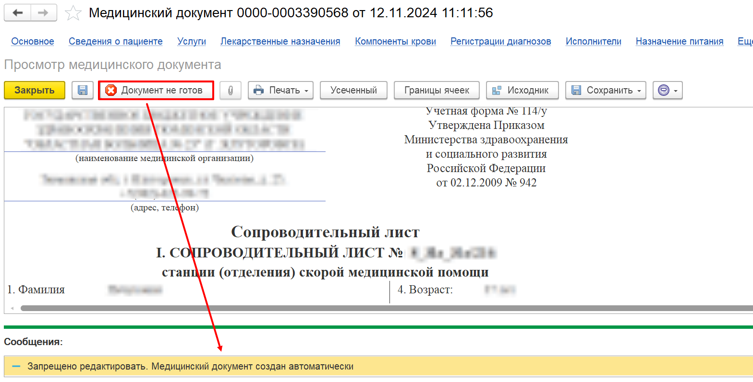
Рисунок 7 - Информационное сообщение о невозможности редактирования автоматически созданного МД

Если медицинский документ «Сопроводительный лист и лицевая сторона талона к нему» отсутствует, тогда необходимо перейти в список МД пациента позже. Медицинский документ будет автоматически сформирован по медицинской карте пациента только при получении обоих файлов: сопроводительного листа и талона к сопроводительному листу.
Внимание! По неизвестному пациенту медицинский документ «Сопроводительный лист и лицевая сторона талона к нему» не сформируется, т.к. обязательным условием при получении файлов от ЕРИАС СМП являются наличие фамилии, имени, даты рождения и пола пациента.

2.2 Госпитализация пациента в стационар
Далее следует госпитализировать пациента в отделение. Для этого выбрать пациента в списке пациентов приемного отделения на вкладке «На госпитализацию» и нажать на кнопку «Еще» - «Госпитализировать» (рис. 8).
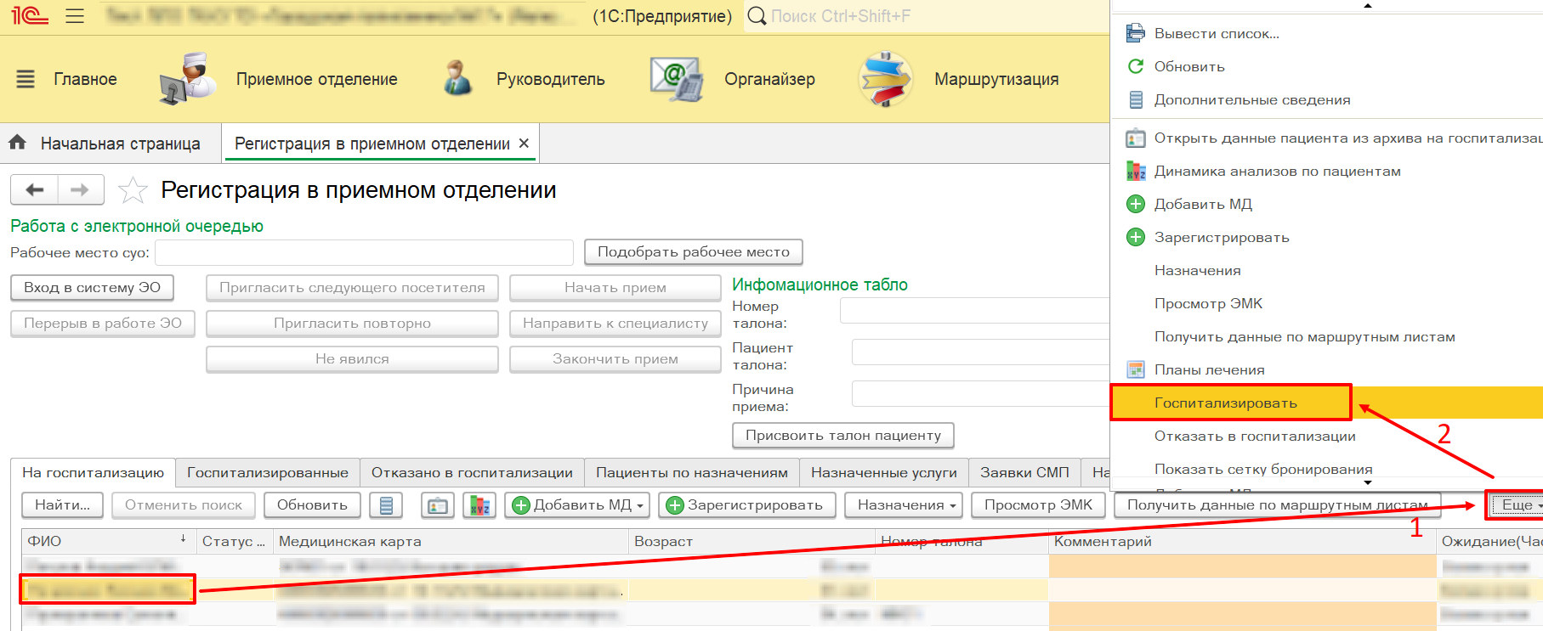
Рисунок 8 - Формирование документа «Госпитализация»

Указать отделение, в которое необходимо госпитализировать пациента, а также источник финансирования. Внести необходимую информацию и нажать на кнопку «Провести и закрыть» (рис. 9).
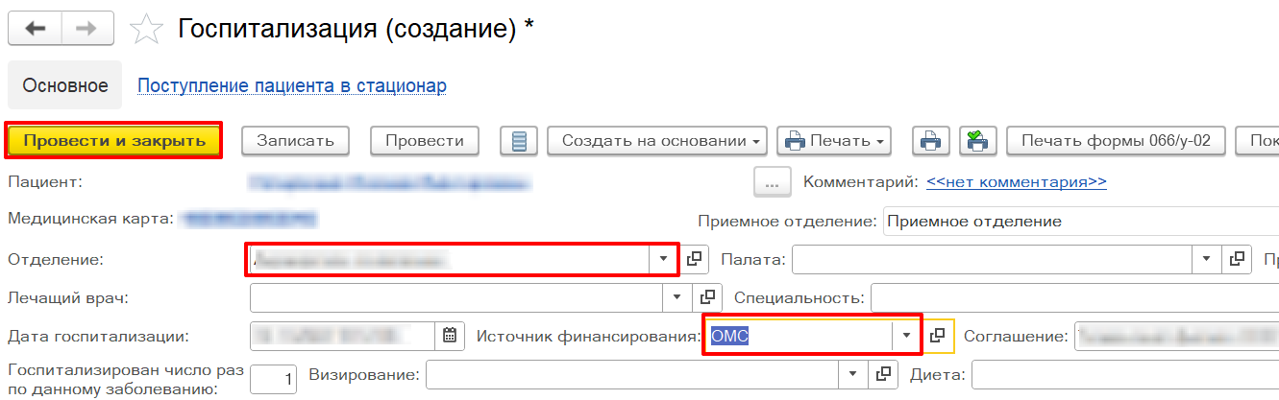
Рисунок 9 - Госпитализация пациента в стационар

2.3 Просмотр медицинского документа «Сопроводительный лист и лицевая сторона талона к нему» по пациенту в стационаре
Пользователю под правами «Доктора» необходимо зайти в периферийную базу.
Далее открыть подсистему «Отделение» и перейти по ссылке «Пациенты отделения» (рис. 10).
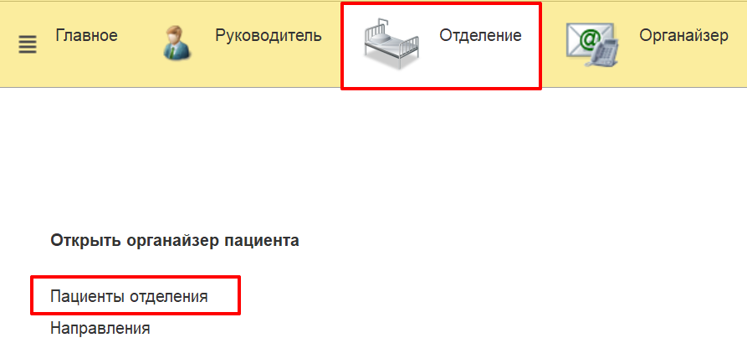
Рисунок 10 - Переход в «Пациенты отделения»

В списке пациентов отделения выбрать одним кликом пациента и нажать на кнопку «Список МД» (рис. 11).
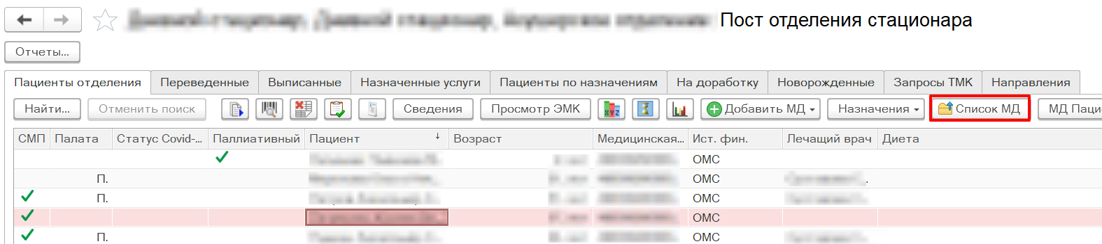
Рисунок 11 - Переход в список медицинских документов по пациенту

В списке медицинских документов отображается ШМД «Сопроводительный лист и лицевая сторона талона к нему». Для просмотра печатной формы выбрать одним кликом медицинский документ и нажать на кнопку «Изменить» (рис. 12).
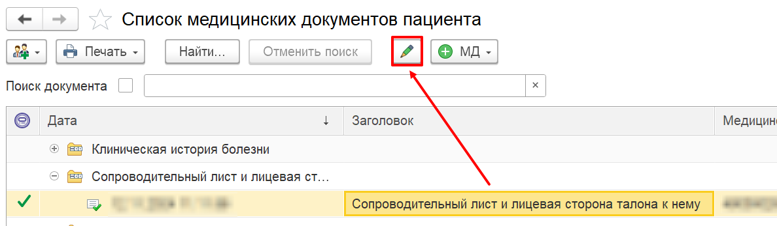
Рисунок 12 - Просмотр медицинского документа «Сопроводительный лист и лицевая сторона талона к нему»

Внимание! Отредактировать медицинский документ невозможно, т.к. документ сформирован автоматически. При нажатии на кнопку «Документ не готов» отобразится сообщение (рис. 13).
Рисунок 13 - Информационное сообщение о невозможности редактирования автоматически созданного МД

2.4 Отображение медицинского документа «Сопроводительный лист и лицевая сторона талона к нему» на форме обработки «Проверка истории болезни»
Просмотр истории болезни доступен только по выписанным пациентам.
Пользователю под правами «Доктора» необходимо предварительно выписать пациента из стационара. Для этого следует выбрать пациента на форме «Пост отделения стационара» и нажать на меню «Еще» - «Выписка» (рис. 14).
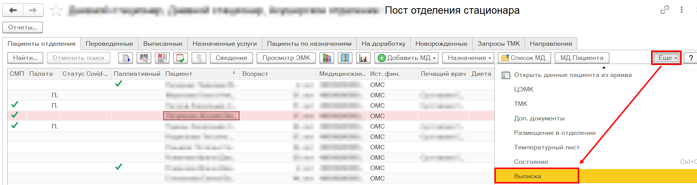 Рисунок 14 - Формирование выписки пациента из стационара

Заполнить поля документа и нажать на кнопку «Провести и закрыть» (рис. 15).
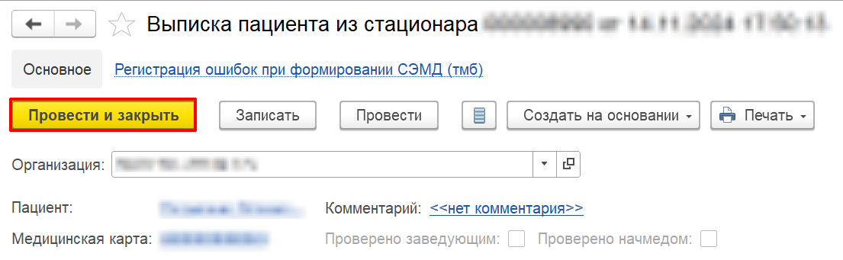
Рисунок 15 - Выписка пациента из стационара

Далее перейти на вкладку «Выписанные». Выбрать данного пациента одним кликом и нажать на кнопку «Проверка истории болезни» (рис. 16).
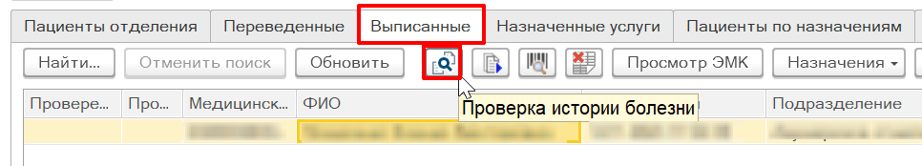
Рисунок 16 - Переход в форму обработки «Проверка истории болезни»

При открытии формы «Проверка истории болезни» документы, сформированные по медицинской карте пациента, будут распределены по разделам и вкладкам.
Для просмотра медицинского документа «Сопроводительный лист и лицевая сторона талона к нему» необходимо в разделе «Медицинские документы» на одноименной вкладке «Медицинские документы» просмотреть сопроводительный лист и талон к сопроводительному листу (рис. 17).
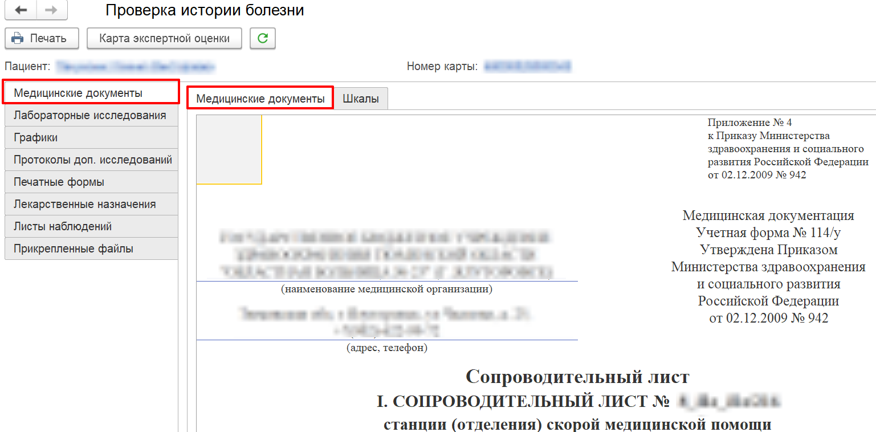
Рисунок 17 - Просмотр медицинского документа на форме обработки «Проверка истории болезни»

2.5 Формирование медицинского документа «Выписной эпикриз»

Пользователю под правами «Доктора» необходимо» войти в подсистему «Отделение» - «Пациенты отделения». В открывшемся списке отделения выбрать пациента, нажать кнопку «Добавить МД» - «Выписной эпикриз» (рис. 18).

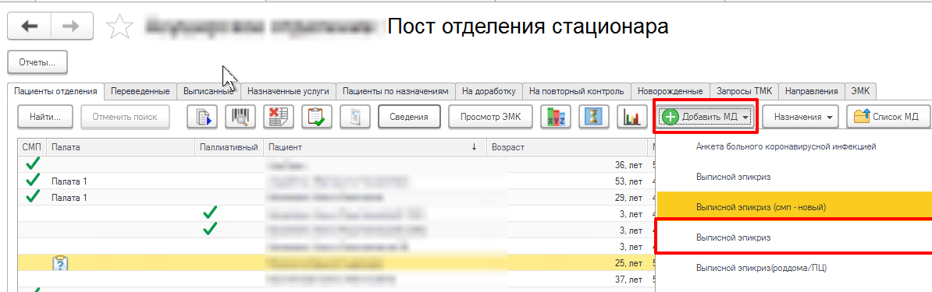

Рисунок 18 – Формирование ШМД «Выписной эпикриз»

Открылась экранная форма документа выписного эпикриза. Требуется ее заполнить, перевести в статус «Готов» и подписать ЭЦП.

Важно! Без подписанного ЭЦП документа посмертного или выписного эпикриза формирование ШМД «Талон к сопроводительному листу» невозможно.

2.6 Формирование медицинского документа «Талон к сопроводительному листу» и отправка СЭМД в РЭМД

Документ подписан. Выбрать в списке этого же пациента, нажать кнопку «Добавить МД» - «Талон к сопроводительному листу» (рис. 19-20) .

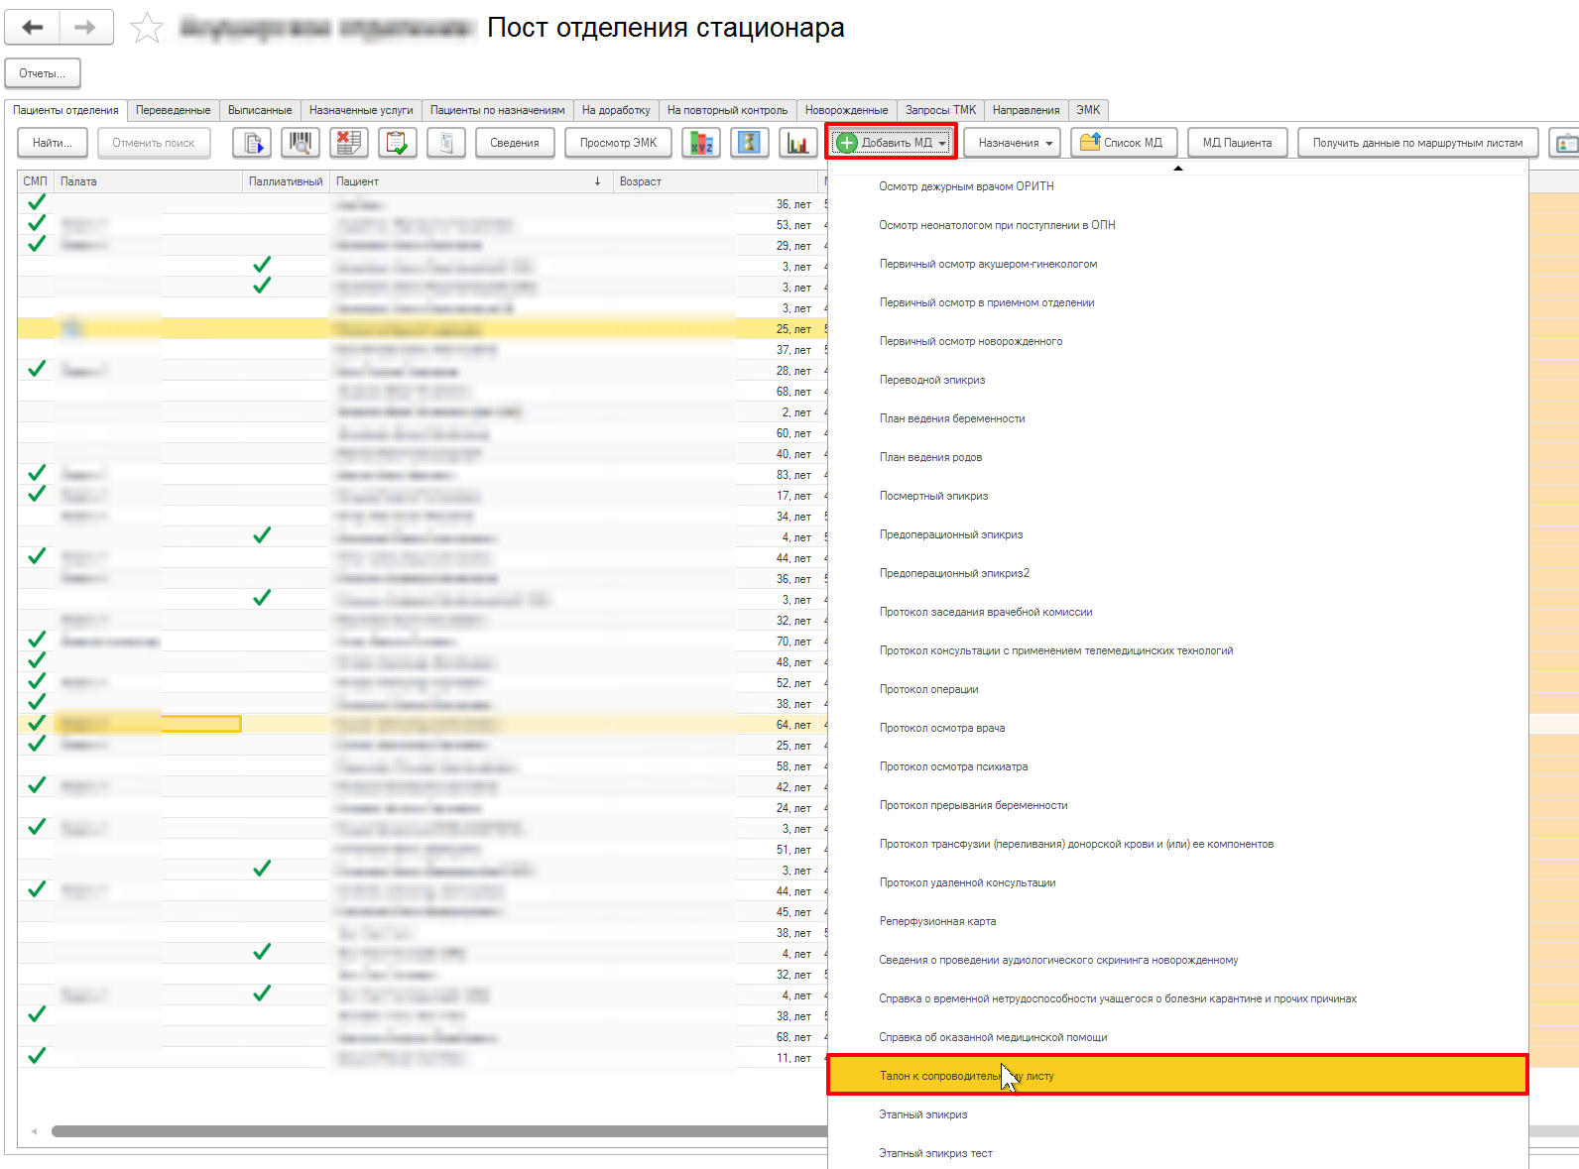

Рисунок 19 – Формирование ШМД «Талон к сопроводительному листу» (оборотная сторона)

Открылась экранная форма талона к сопроводительному листу. Заполнить документ, перевести в статус «Готов», подписать ЭЦП.

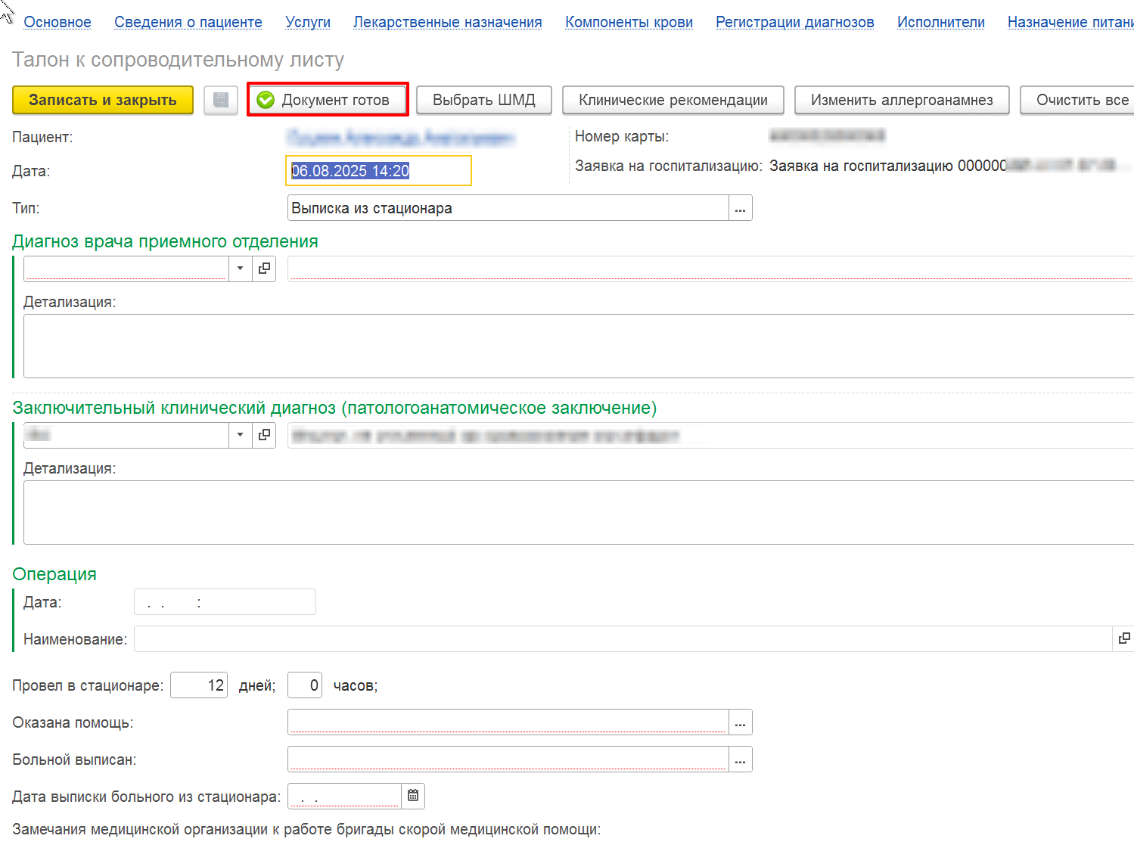

Рисунок 20 – Формирование ШМД «Талон к сопроводительному листу» (оборотная сторона)

Важно!

В связи с асинхронным процессов взаимодействия с СМП, в отсутствии данных от ЕРИАС СМП при подписании документа ЭЦП пользователю будет отображено сообщение об отсутствии недостающих данных от ЕРИАС СМП и документ в РЭМД отправлен не будет, соответственно в обработку «Массовое подписание МД» документ не попадет. При получении данных от ЕРИАС СМП позднее подписания оборотной стороны талона ЭЦП сбрасывается и документ направляется в отложенное подписание для повторной подписи (рис. 21).

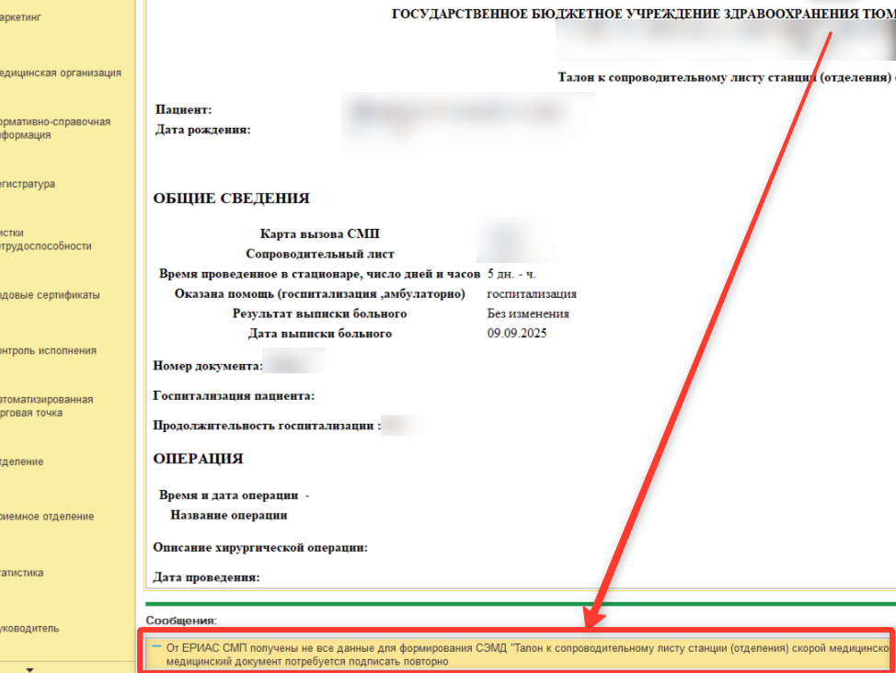

Рисунок 21 – Подписание ШМД «Талон к сопроводительному листу» (оборотная сторона) при отсутствии всех необходимых обязательных полей от ЕРИАС СМП для отправки в РЭМД

Также, во избежание формирования большого количества документов по ШМД «Талон к сопроводительному листу» реализовано ограничение – в системе не может быть больше одного готового такого ШМД, в противном случае пользователю при попытке сделать готовым второй такой документ будет выведено сообщение что уже существует такой талон (рис. 22). Требуется вернуться в него и отредактировать нужную информацию.

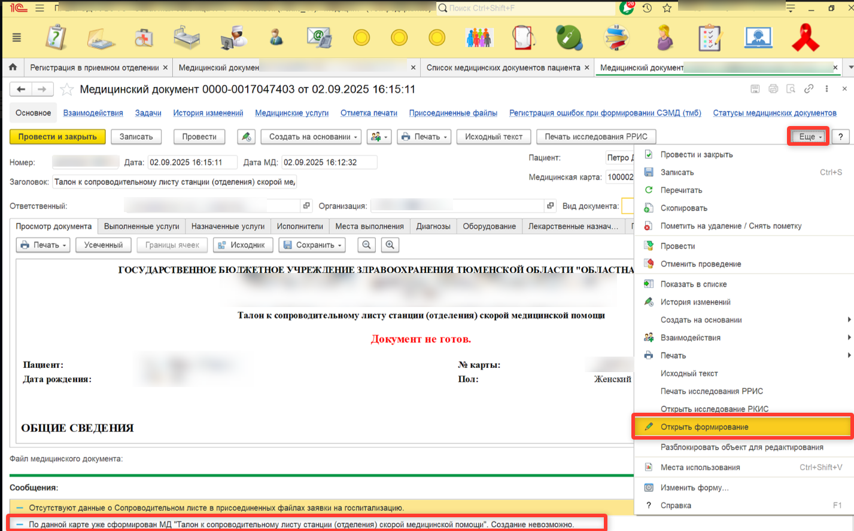

Рисунок 22 – Попытка формирования ШМД «Талона к сопроводительному листу» при наличии уже готового медицинского документа в системе

Под пользователем перейти в подсистему «Главное» - «Дополнительные обработки» - «Массовое подписание МД» (рис. 23).

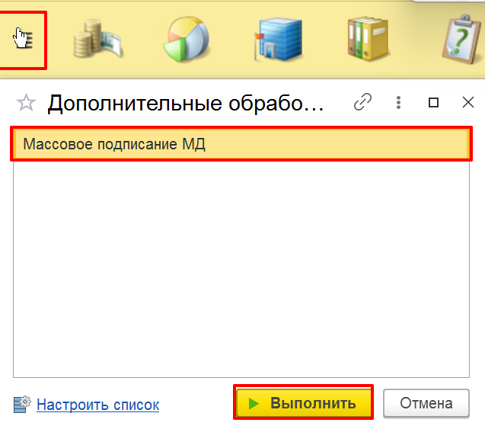

Рисунок 23 – Подписание МД подписью медицинской организации

В открывшейся форме на вкладке «МД» отобрать медицинские документы по ШМД «Талон к сопроводительному листу». В списке выбрать медицинский документ и нажать «Подписать» (рис. 24).
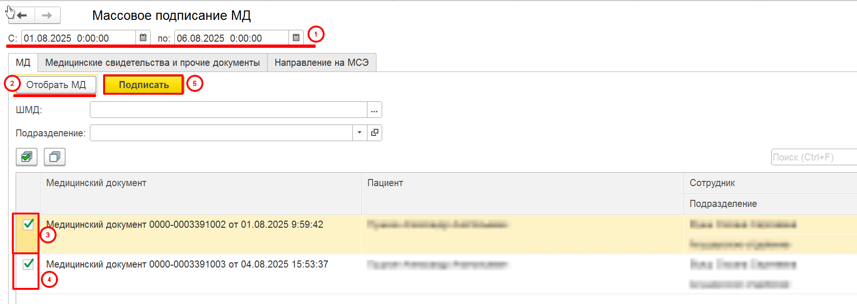

Рисунок 24 – Подписание МД подписью медицинской организации

Медицинский документ подписан ЭЦП МО. После отработки регламентных заданий СЭМД направлен в РЭМД и в МИС устанавливается статус «Зарегистрирован».

2.7 Отмена госпитализации и отправка талона

Для отмены госпитализации в стационаре требуется создать МД так же по кнопке «Добавить МД» - «Талон к сопроводительному листу», подписать ЭЦП (рис.25).

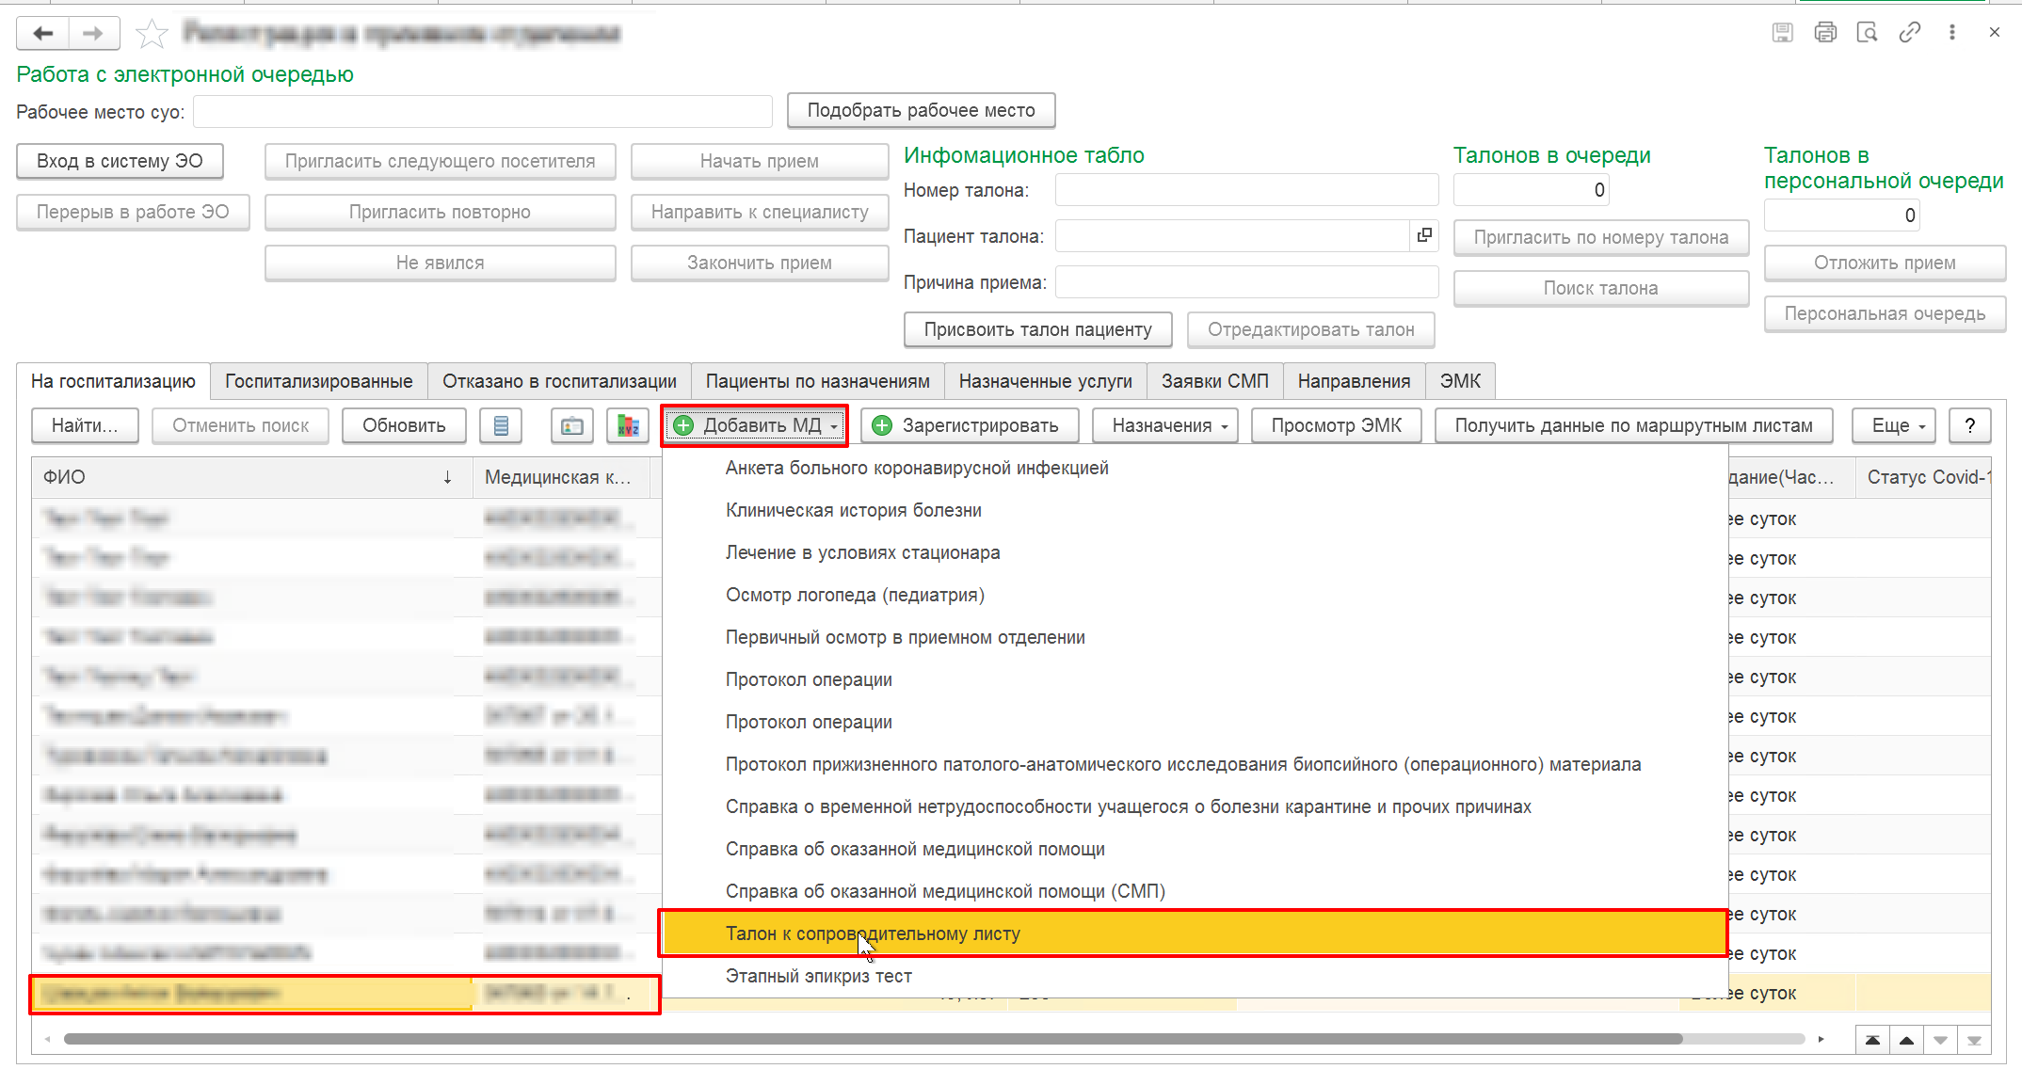

Рисунок 25 – Формирование талона к сопроводительному листу в приемном отделении

Важно!

Если этот шаг пропущен, при открытии окна на отмену госпитализации - система выдает сообщение о необходимости подписания этого документа и создание отмены госпитализации невозможно.

После того, как талон сопроводительного листа подписан, повторить те же шаги с подписанием СЭМД ЭЦП МО, как описано выше.

Далее в подсистеме «Приемное отделение» - «Пациенты в приемном отделении» на вкладке «Госпитализированные», выбираем госпитализированного пациента и нажимаем кнопку «Отменить госпитализацию». Заполнить этот документ и нажать «Провести и закрыть» (рис. 24).

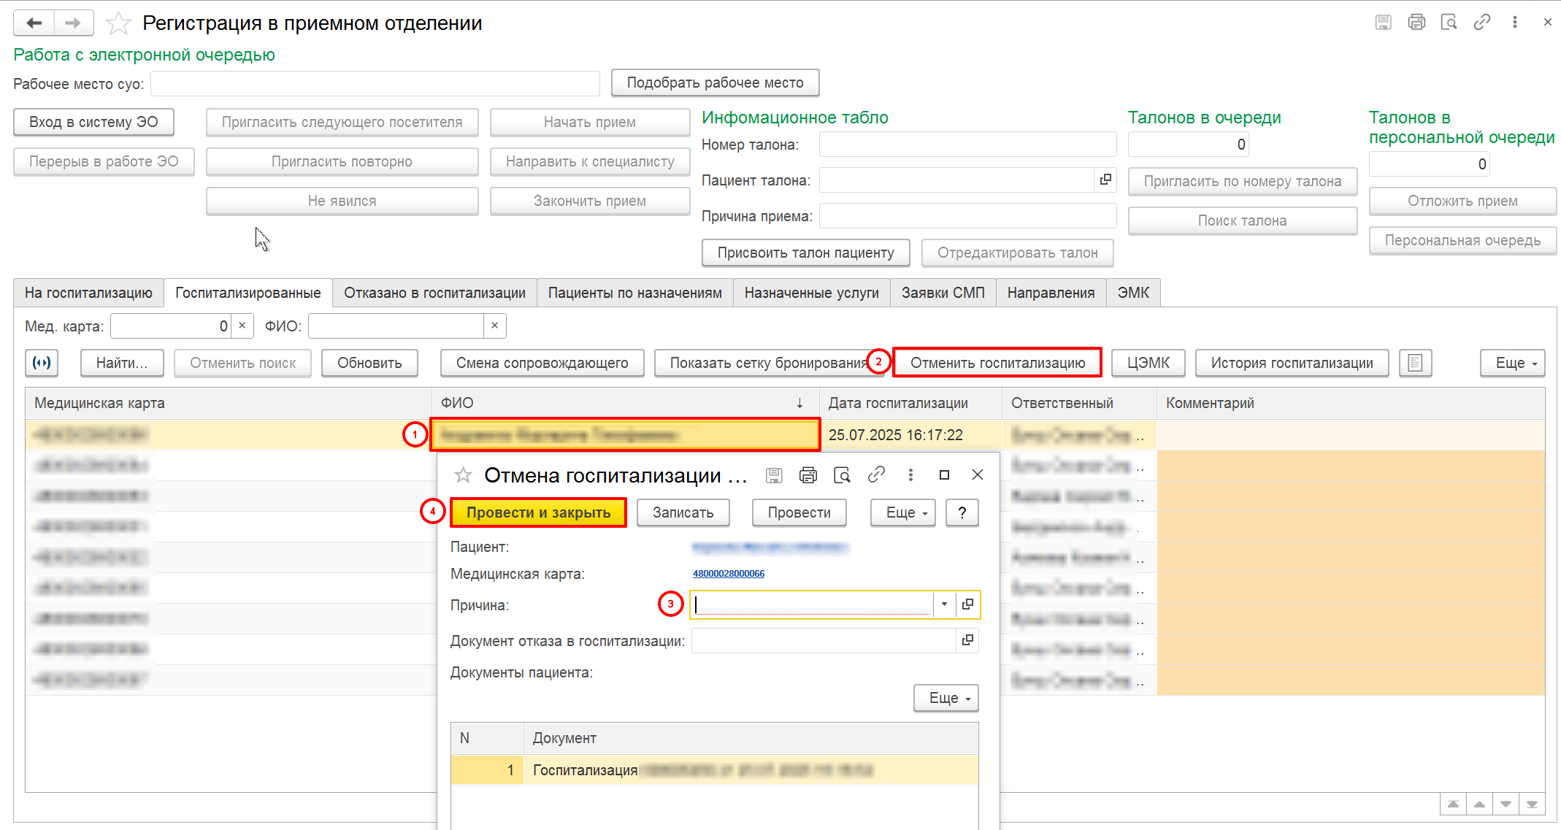

Рисунок 25 – Создание документа «Отмена госпитализации»

2.8 Отказ от госпитализации и отправка талона сопроводительного листа

Под правами врача приемного отделения в подсистеме «Приемное отделение» - «Пациенты в приемном отделении» сформировать документ поступления пациента в приемное отделение по кнопке «Регистрация пациента» (рис. 25).

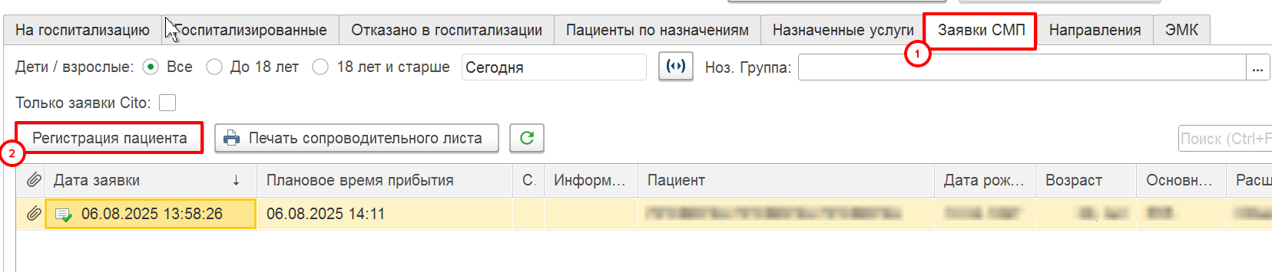

Рисунок 26 – Регистрация пациента в приемном отделении

После того, как пациент зарегистрирован в приемном отделении, создается отказ от госпитализации. Перед отказом от госпитализации в приемнике по кнопке «Добавить МД» - «Талон к сопроводительному листу» создать ШМД и подписать его. После этого также происходит подписание СЭМДа ЭЦП МО в обработке «Массовое подписание МД», как показано на рисунке 21-22 и после отработки регламентных заданий СЭМД уходит в РЭМД в статусе «Зарегистрирован».

Далее нажать кнопку «Отказать в госпитализации» в приемном отделение на вкладке «На госпитализацию» (рис. 27).

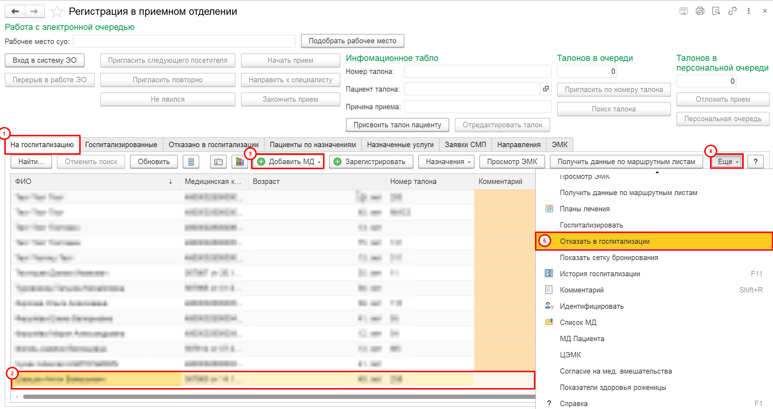

Рисунок 27 – Отказ в госпитализации пациенту

Документ отказа в госпитализации сформирован, талон к сопроводительному листу создан и подписан и далее отправлен по интеграции в ЕРИАС СМП и в РЭМД.

2.9 Отправка СЭМД «Талон к сопроводительному листу станции (отделения) скорой медицинской помощи» в ЕРИАС СМП
Тело СЭМД «Талон к сопроводительному листу станции (отделения) скорой медицинской помощи» автоматически по регламентному заданию направляется в систему ЕРИАС СМП при условии, что данный СЭМД в системе РЭМД стоит в статусе «В очереди регионального концентратора» (Подтверждено синхронно). Такой СЭМД отбирается регламентным заданием и направляется в систему СМП.
В случае перевода СЭМД в статусе «В очереди регионального концентратора» (Подтверждено синхронно) пользователем в статус «Не готов», и далее изменение данных с повторной отправкой в РЭМД, такой документ будет перенаправлен в ЕРИАС СМП с актуальными данными.

